Памятка по применению лекарственного препарата
Семиклотин, лиофилизат для приготовления раствора для внутривенного введения 1.2 мг, 2.4 мг, в комплекте с растворителем (вода для инъекций)

Уважаемый пациент!
ТОО «Карагандинский фармацевтический комплекс» (далее ТОО «КФК»), по соглашению с РГП на ПХВ «Национальный центр экспертизы лекарственных средств и медицинских изделий» Комитета медицинского и фармацевтического контроля Министерства здравоохранения Республики Казахстан (НЦЭЛС), сообщает Вам следующее:
Краткое изложение
Данная Памятка по применению лекарственного препарата Семиклотин подготовлена на основании инструкции по медицинскому применению (ИМП) препарата Семиклотин утвержденной 04.10.2021 г.
Внимательно ознакомьтесь с данной Памяткой и ИМП препарата Семиклотин обратив особое внимание на рекомендации по применению.
Ниже приводится краткое изложение информации по режиму дозирования лекарственного препарата Семиклотин, приготовлению раствора препарата и способе его применения.
Информация по режиму дозирования
Препарат Семиклотин используется для остановки и предупреждения кровотечений при проведении хирургических вмешательств и инвазивных процедур в следующих группах пациентов с:
- наследственной гемофилией с титром ингибиторов факторов свертывания VIII или IX > 5 БЕ (Бетезда единиц);
-наследственной гемофилией с ожидаемой иммунной реакцией на введение фактора VIII или фактора IX на основании анамнеза;
- приобретенной гемофилией;
- врожденным дефицитом фактора VII;
- тромбастенией Гланцмана при наличии антител к гликопротеинам IIb-IIIa и рефрактерностью (в настоящем или в прошлом) к трансфузиям тромбоцитарной массы.
Доза препарата Семиклотин будет определена Вашим лечащим врачом в зависимости от Вашей массы тела, диагноза и типа кровотечения.
Для достижения наилучших результатов лечения тщательно соблюдайте режим дозирования, рекомендованный Вашим лечащим врачом.
Лечение следует начинать под наблюдением врача, имеющего опыт лечения гемофилии и/или патологии системы свертывания.

Гемофилия А или В с ингибиторами или с ожидаемой иммунной реакцией на введение фактора VIII или фактора IX
Кровотечения легкой и средней степени тяжести (включая амбулаторное лечение)
Как правило, лечение кровотечения легкой и средней степени тяжести осуществляется пациентом самостоятельно дома. Наиболее эффективно раннее введение препарата Семиклотин.

Рекомендуется следующий дозовый режим:
- от одной до трёх инъекций в дозе 90 мкг на кг массы тела через каждые три часа. Для поддержания эффекта может быть назначена одна дополнительная доза препарата Семиклотин из расчёта 90 мкг на кг массы тела.
- однократная инъекция из расчёта 270 мкг на кг массы тела.
Рекомендации по дозированию определяются лечащим врачом.
Кровотечения тяжелой степени
В случае тяжелого кровотечения Вам следует обратиться к врачу.
Лечение тяжелых кровотечений обычно осуществляется в стационаре. На этапе транспортировки в стационар может быть введена рекомендуемая начальная доза препарата Семиклотин - 90 мкг на кг массы тела.
Приобретённая гемофилия
Показано как можно более раннее введение препарата Семиклотин после начала кровотечения.
Рекомендуемая начальная доза составляет 90 мкг на кг массы тела пациента. После первой инъекции введение препарата Семиклотин можно повторять при необходимости.
При введении начальной дозы интервал должен составлять 2-3 часа. После достижения гемостаза интервалы между введениями препарата на весь период лечения может быть увеличен до 4, 6, 8 или 12 часов.
Рекомендации по дозированию определяются лечащим врачом.
Дефицит фактора VII
Рекомендуемая доза составляет15-30 мкг на кг массы тела. Препарат вводится каждые 4-6 часов до достижения гемостаза. Доза и частота введения уточняются в индивидуальном порядке.
Рекомендации по дозированию определяются лечащим врачом.
Тромбастения Гланцмана
Рекомендуемая доза составляет 90 мкг (80-120 мкг) на кг массы тела. Препарат вводится каждые 2 часа (1.5–2.5 часа). Для обеспечения стойкого гемостаза требуется не менее трех доз.
Рекомендации по дозированию определяются лечащим врачом.
Метод и путь введения
Препарат Семиклотин представляет собой лиофилизат и его перед применением необходимо развести растворителем (вода для инъекций), который находится в одной пачке с препаратом Семиклотин. Компоненты комплекта расходных медицинских материалов для приготовления раствора для внутривенного введения изображены на рисунке ниже.

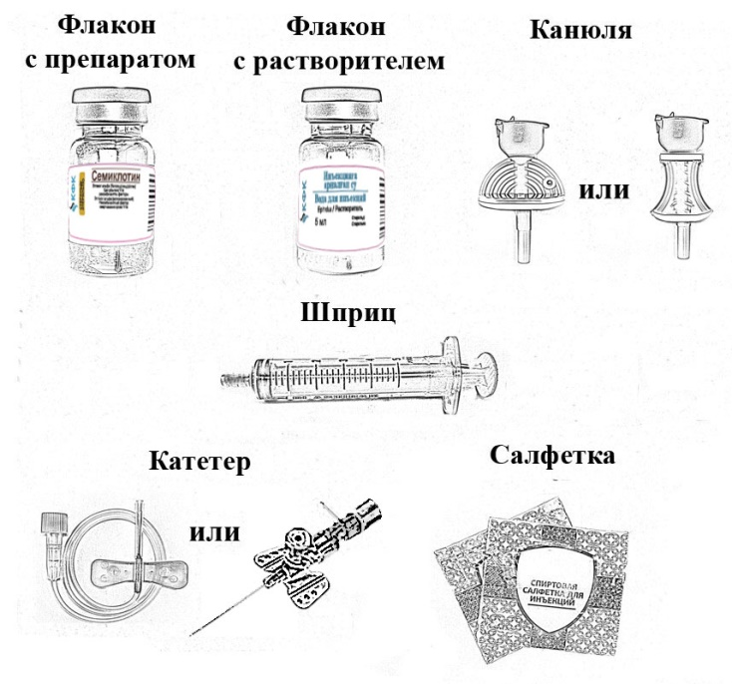

Приготовленный раствор препарата Семиклотин необходимо вводить внутривенно медленно в течение 2-5 минут. Препарат Семиклотин не следует смешивать с другими инфузионными растворами или вводить через капельницу. Не вводите препарат Семиклотин в одном шприце с любыми другими препаратами.
Не вводите препарат Семиклотин самостоятельно без предварительного обучения лечащим врачом или медицинской сестрой.
1. Тщательно вымойте руки перед проведением нижеописанных процедур и выполняйте правила асептики в процессе приготовления и введения раствора препарата.
2. Открытые медицинские материалы используйте, по возможности, быстро, чтобы сократить до минимума время их контакта с атмосферным воздухом.
3. Возьмите флакон с препаратом и растворителем, вынутые из холодильника, и, не открывая, слегка нагрейте, например, подержав их в руках. Не допускается нагревание препарата выше 37 °С. При использовании водяной бани температура воды не должна превышать 37 °С.
4. Поставьте оба флакона на чистую ровную поверхность.
5. Снимите защитную пластиковую накладку с каждого флакона.
6. Обработайте резиновые пробки флаконов салфеткой спиртовой. Дайте им высохнуть перед использованием. Не прикасайтесь руками или другими предметами к обработанным поверхностям.
7. Откройте блистерную упаковку канюли. Снимите защитный колпачок с иглы канюли (рис. 1).

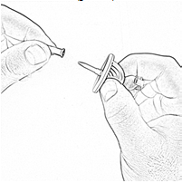
Рисунок 1

8. Введите пластиковую иглу канюли вертикально в центр резиновой пробки флакона с растворителем до упора (рис. 2).
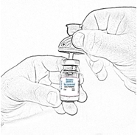
Рисунок 2

9. Откройте блистерную упаковку шприца, отогнув до середины бумажное покрытие, откройте синюю защитную крышечку канюли и вставьте шприц в отверстие канюли (рис. 3). Убедитесь в плотности соединения.

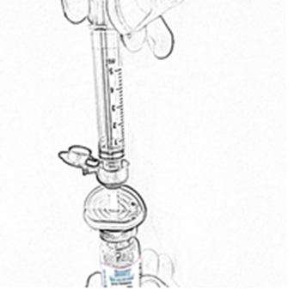
Рисунок 3

10. Переверните флакон вверх дном и отберите в шприц указанное ниже количество растворителя, плавно оттягивая поршень:
- для дозировки 1,2 мг– 2 мл;
- для дозировки 2,4 мг – 4 мл.
11. Откройте блистерную упаковку второй канюли, снимите защитный колпачок с иглы и введите пластиковую иглу в центр резиновой пробки флакона с препаратом, до упора (рис. 4).
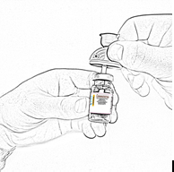
Рисунок 4

12. Удалите наполненный шприц из первой канюли (см. поз. 10), оставив переходник в пробке флакона с остатком растворителя. Следите за тем, чтобы кончик шприца не соприкасался с рукой или другими посторонними предметами.
13. Вставьте наполненный шприц с растворителем во вторую канюлю, установленную на флаконе с препаратом, открыв синюю защитную крышечку (рис. 5). Убедитесь в плотности соединения.
14. Осторожно нажимая на стержень поршня и слегка наклоняя флакон, медленно введите соответствующий объем растворителя (см. п. 10) по стенке флакона через канюлю (рис. 5), избегая пенообразования и соприкосновения иглы с раствором препарата. Эффект «вспенивания» появляется, если растворитель попадает непосредственно на лиофилизат.

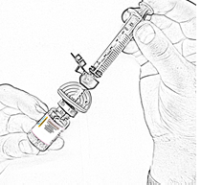
Рисунок 5
15. Осторожно покачивайте флакон круговыми движениями, пока все вещество не растворится (рис. 6). Не встряхивайте флакон. Убедитесь в том, что порошок полностью растворился. При наличии любых включений или мутности не используйте раствор.

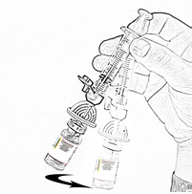
Рисунок 6

16. Держа флакон в слегка наклоненном положении, отберите из него весь раствор в шприц через канюлю, медленно и плавно оттягивая поршень. Убедитесь в том, что весь приготовленный раствор перешел в шприц. Удалите воздух из шприца, перевернув флакон вверх дном (рис. 7). Отложите флакон со шприцем и канюлей до следующей манипуляции.

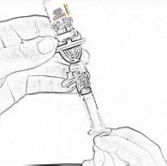
Рисунок 7

17. Откройте блистерную упаковку катетера для периферических вен.
18. Не меняя положения поршня (см. п. 16), удалите наполненный шприц из канюли, оставив переходник в пробке пустого флакона.

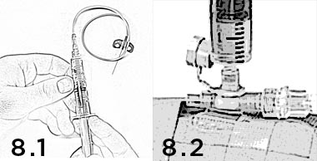
Рисунок 8.1 Рисунок 8.2

19. Снимите защитную заглушку с трубки катетера. Присоедините шприц к катетеру, провернув шприц по часовой стрелке до упора (рис. 8.1). Убедитесь в плотности соединения.
20. Обработайте место инъекции прилагаемой салфеткой спиртовой.
21. Снимите защитный колпачок с иглы катетера. Удалите воздух из присоединенной системы для внутривенного введения и введите раствор внутривенно струйно медленно (в течение 2-5 минут).
22. Обеспечьте безопасную утилизацию всех использованных материалов.

При использовании катетера для периферических вен второго типа, приведённого на рисунке 8.2:
23. Обработайте место инъекции прилагаемой салфеткой спиртовой.
24. В случае успешной пункции, во внутренней части прозрачного павильона должна появиться кровь.
25. Продвигайте катетер в вену, одновременно осторожно извлекая стальную иглу.
26. Используя адгезивную повязку, зафиксируйте катетер на коже. При этом стальная игла все еще должна находится внутри катетера, минимизируя утечку крови.
27. Перед удалением стальной иглы пережмите вену у кончика катетера средним пальцем, предотвращая утечку крови. Одновременно придерживайте центр катетера указательным пальцем, предотвращая смещение катетера при извлечении иглы. Полностью извлеките иглу из катетера. Металлическая защитная клипса автоматически закроет острие иглы, в момент, когда она будет полностью извлечена из катетера. Немедленно после извлечения поместите иглу в специальный контейнер.
28. Препарат вводится через дополнительный инъекционный порт. Делается это посредством подсоединения конуса шприца легким закручивающим движением (рис. 8.2). Порт открывается и закрывается автоматически.
29. Закройте дополнительный инъекционный порт защитным колпачком.
30. Обеспечьте безопасную утилизацию всех использованных материалов.

Приготовленный раствор должен использоваться сразу после разведения. Допускается хранение приготовленного раствора при температуре от 2 °С до 8 °С – не более 24 часов, при температуре не выше 25 °С – не более 12 часов.
Если Вам требуется ввести препарат в количестве, превышающем дозу одного флакона, аналогичным образом приготовьте раствор в другом флаконе препарата, используя прилагаемый растворитель (воду для инъекций), а затем соедините растворы в шприце большего объема (не прилагается) и введите препарат в обычном порядке.

Если у Вас есть дополнительные вопросу по применению препарата Семиклотин, то Вам необходимо обратиться к Вашему лечащему врачу.

Адрес и номер телефона Компании
Если у вас возникнут какие-либо вопросы или потребуется дополнительная информация в отношении препарата Семиклотин Вы можете обратиться в ТОО «КФК» в отдел фармаконадзора по адресу:
ТОО «Карагандинский фармацевтический комплекс» Республика Казахстан
100009, г. Караганда, ул. Газалиева, стр. 16
Номер телефона (7212) 90-80-43, (7212) 90-80-51, факс (7212) 90-65-49
Адрес электронной почты medinfo@kphk.kz.

